南投縣105年度提升英語教學成效計畫子計畫一：充實英語教學設備
成果報告
申請學校：南投縣三光國中
一、計畫目標
(一)添購英語學習工具書，提高學習成效。
(二)建構優質英語學習環境，鼓勵學生多元能力發展。
(三)整合各方資源，辦理優質英語教學活動，激發學習動機。

二、執行方式
(一) 三次定期評量加考英聽測驗題。
(二) 配合教學進度，於早修安排英習聽力測驗。
(三) 鼓勵學生查閱字典增加英文單字能力，並於英語課堂上查閱單字

三、執行內容
(例：如何運用於教學或提升學生學習成效…等)
(一) 固定每週四早修安排「英語聽力測驗」
(二) 段考前一週，實施單字100題測驗，鼓勵學生查字典，提升單字能力
(三) 透過英語課鼓勵學生查閱字典，從字典中認識單字和例句。

四、執行成效
(一) 透過每週固定英聽測驗練習，學生能熟悉英文聽力。
(二) 透過課堂上的英語字典查閱活動，鼓勵孩子從英文字典中學習。
(三) 配合英語單字100測驗，鼓勵孩子累積單字，建立自信心。

五、成果照片(每項設備1張照片)及說明
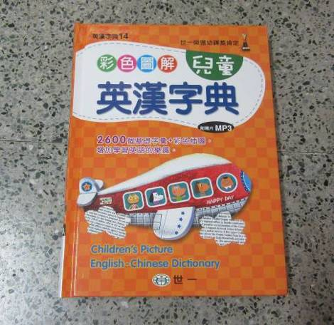 | 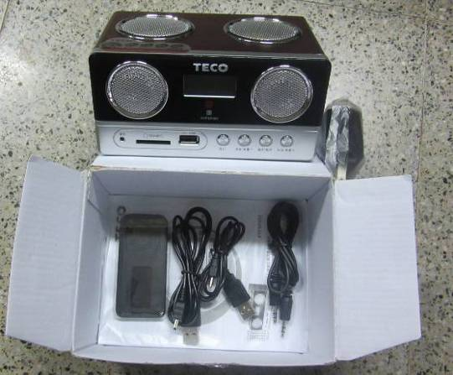
圖解式英漢字典 | MP3音箱
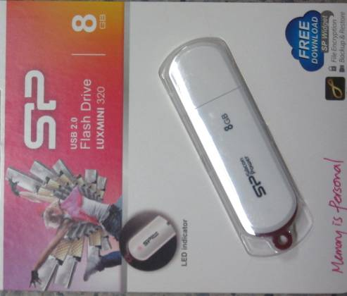 | 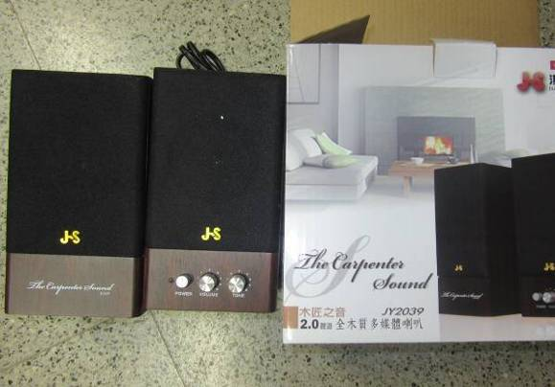
隨身碟 | 喇叭

承辦人 主任 校長

